令和８年８月吉日

令和8年東京鳳鳴会総会 ご説明予定資料

拝啓 時下ますますご清栄のこととお慶び申し上げます。平素より東京鳳鳴会の活動にご理解とご協力を賜り、誠にありがとうございます。
令和８年度総会において、以下３件のご報告を行う予定です。総会出席にあたりまして予めご一読頂きたく、宜しくお願い致します。
- 神田事務所の扱いについて
- 寄付金扱いの変更（一般寄付・特別寄付）
- 会計管理の変更（事務所寄付金勘定廃止、一般勘定への統合）
- 令和８年度会費納入、及び、ご寄付ご協力のお願い

- 神田事務所の扱いについて
昨年度の総会において、神田事務所の扱いについてお諮りし、皆様のご意見を聞いて判断したいとのご説明を行いました。総会では存続を希望するとのご発言を頂いた一方、別途実施したアンケート調査では様々なご意見を頂戴しました。
幹事会で検討を続けて参りましたが、現時点での判断として、事務所は当面維持する、事務所の利用促進を図る、事務所維持のための特別寄付を募集する、をご提案します。
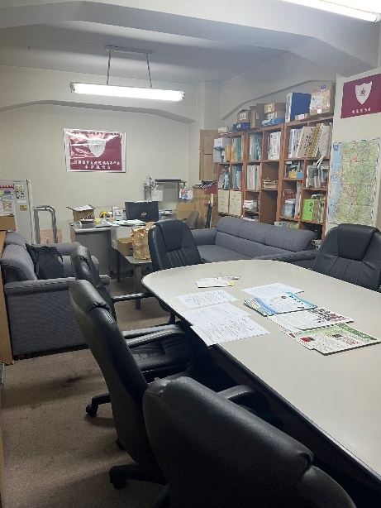
今後、事務所使用状況や特別寄付金の推移をみて、事務所扱いについて適宜検討することと致します。
＜神田事務所の案内＞
JR神田駅から徒歩5分。東京鳳鳴会の会員は無
料で利用可能です。写真にある通り10名程度の
会議が可能です。同期の会議スペースとして活用
下さい。（飲み会はご遠慮下さい。飲み会は事務
所向かいにある「媽媽マーマ」がお勧めです。）
なお、見学会をアレンジしますので、ご希望の
方は当会HPの「お問い合わせ」に入力して下
さい。幹事からご連絡させて頂きます。

- 寄付金扱いの変更（一般寄付・特別寄付）
令和8年度から寄付金を「一般寄付」と「特別寄付」の２種類にします。
一般寄付金は、会報発行、総会費用、総会懇親会への若手会員招待など当会活動全般に活用します。
特別寄付金は、「神田事務所の維持を希望する」という意思表示の手段として設けるものです。会報と同封する振込用紙に、「特別寄付：＊＊＊円」と記入して振込みをお願いします。（記載が無い場合は一般寄付として取り扱います。）

- 会計管理の変更（事務所寄付金勘定廃止、一般勘定への統合）
事務所寄付金勘定は、当会神田事務所の開設にあたって先輩方から大口寄付を頂戴し、これを一般勘定と別管理にした経緯があります。
過年度までは、会員の皆様から頂戴した年会費と総会参加費等は一般勘定、寄付金は事務所寄付金勘定の２つの口座で管理していました。年度末に両勘定を統合して会計報告を行っており、会計担当幹事・監査役の負担となっていました。
そのため、令和７年度会計から事務所寄付金勘定を廃止し、一般般勘定へ統合して管理することとしました。具体的な金額につきましては、令和７年度会計報告をご参照下さい。

- 令和８年度会費納入、及び、ご寄付ご協力のお願い
会報に掲載しました通り、昨年度は年会費を654千円（前年度比＋122千円）寄付金を594千円（前年度比＋55千円）納入頂きました。有難うございました。
皆様から頂戴した会費・寄付金は、会報発行、総会費用、総会懇親会への若手会員招待など当会活動のために活用させて頂きました。
今後も東京鳳鳴会を継続していくためには、会員の皆様のご支援ご協力が不可欠です。 皆様のご理解ご協力を、心よりお願い申し上げます。

【納入方法】
同封の振込用紙を用いるか、直接当会口座への振込みで納入をお願いします。

詳細は当会HP「会費納入について」をご参照下さい。

【納入期日】
会費、寄付金とも年度内随時受け付け致します。
また、総会当日に窓口でも受け付け致します。

敬具

東京鳳鳴会事務局 〒101-0035 千代田区神田紺屋町46 風月堂ビルB1F
電話)070-9142-5108 https://www.tokyohomeikai.com/

